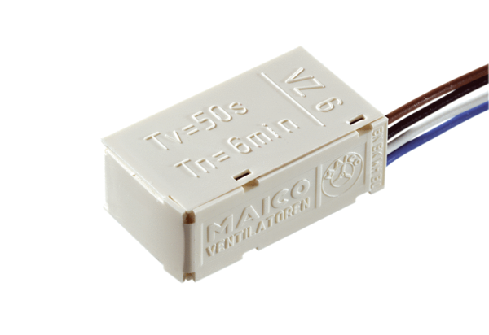Zpožďovací časový spínač VZ 6Obsah dodávky: 1 kusSortiment: A
Typové číslo: 0157.0820Výrobce: MAICO

